



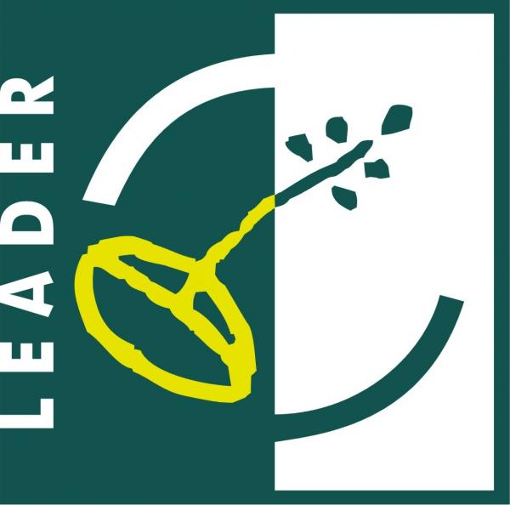


Lokalne kryteria wyboru operacji określone w „Lokalnej Strategii Rozwoju dla obszaru gmin: Chociwel, Kobylanka, Marianowo, Stara Dąbrowa, Stargard Szczeciński, Suchań WIO WSPÓŁPRACA- INTEGRACJA- ODNOWA” przez Lokalną Grupę Działania- Stowarzyszenie „WIR”- Wiejska Inicjatywa Rozwoju” dla działania 4.1/413 „Wdrażanie lokalnych strategii rozwoju” dla operacji, które odpowiadają warunkom przyznania pomocy w ramach działania 311 „Różnicowanie w kierunku działalności nierolniczej” w ramach Programu Rozwoju Obszarów Wiejskich na lata 2007 - 2013

 | Lp | Kryterium lokalne-nazwa | Punktacja | Opis kryterium
 | 1 | Wnioskodawca ma doświadczenie w realizacji projektów | Wnioskodawca uzyskał wsparcie realizując przynajmniej 1 projekt – 1 pkt.  brak projektów – 0 pkt. | Oceniane jest doświadczenie beneficjenta w realizacji projektów z udziałem środków z UE.
 | 2 | Powierzchnia gospodarstwa | pow. gospodarstwa poniżej średniej województwa –  1 pkt.  pow. gospodarstwa powyżej średniej województwa –  0 pkt. | Ocenie podlega wielkość gospodarstwa, preferowani są wnioskodawcy posiadający gospodarstwa poniżej średniej województwa, najbardziej potrzebujące przekwalifikowania swojej dotychczasowej działalności.
 | 3 | Operacja ma charakter innowacyjny | 0 – 4 pkt. | Oceniane jest nowatorstwo w odniesieniu do obszaru LGD. Może to oznaczać zastosowanie pomysłów i rozwiązań znanych i stosowanych na innych obszarach, ale mających innowacyjny charakter na terenie LGD. Przykłady: nowatorski sposób wykorzystania zasobów lokalnych, rozwój nowych rodzajów produkcji lub usług, modernizacja tradycyjnych form technologii, rozwój nowych funkcji obszaru, nowy sposób angażowania lokalnej społeczności itp.
 | 4 | Wysokość wnioskowanej pomocy | Wnioskowana kwota kosztów kwalifikowanych operacji  mniej niż 25.000 – 5 pkt.  od 25.000 do 50.000 – 3 pkt.  powyżej 50.000 – 2 pkt. | Preferuje się operacje o niższej wartości kosztów kwalifikowanych, co wynika z ograniczonej ilości środków na realizację LSR.
 | 5 | Operacja jest oparta o lokalne zasoby, lub lokalne dziedzictwo kulturowe, przyrodnicze, historyczne | Real. operacji przyczyni się do lepszego wykorzystania (max 3 pkt.)  walorów przyrodniczo-krajobrazowych – 1 pkt.  dziedzictwa historyczno-kulturowego – 1 pkt.  lokalnych surowców, w tym produktów rolnych i leśnych – 1 pkt. | Preferowane są operacje wykorzystujące lokalne zasoby lub lokalne dziedzictwo kulturowe, przyrodnicze, historyczne lub upowszechniające wiedzę na ich temat.
 | 6 | Promocja walorów obszaru LGD | Operacja promuje lokalne usługi, produkty z wykorzystaniem logo LGD –  3 pkt.  Operacja nie promuje lokalnych usług, produktów, z wykorzystaniem logo LGD – 0 pkt. | Preferowane są operacje promujące walory obszaru LGD z wykorzystaniem logo LGD. Taka promocja przyczyni się do rozpoznawalności obszaru, rozwoju gospodarczego i społecznego obszaru co jest adekwatne do celów LSR.
 | 7. | Rozwój lokalnego rynku pracy | Operacja przyczyni się do powstania co najmniej 1 miejsca pracy – 1 pkt. | Oceniana jest korzyść ekonomiczna dla LGD pod kątem tworzenia miejsc pracy.
 | 8 | Działalność, której dotyczy operacja przyczyni się do poszerzenia oferty lub bazy turystycznej albo wzmocni markę regionu | Operacja przyczyni się do rozwoju funkcji turystycznej – 2 pkt.  Operacja nie przyczyni się do rozwoju turystyki – 0 pkt. | Preferowane projekty służą rozwojowi infrastruktury turystycznej i usług turystycznych w oparciu o lokalne zasoby.
 | 9. | Działalność wpisuje się w powstanie marki produktów „WIR na Wsi” | Operacja przyczyni się do tworzenia produktów lokalnych – 2 pkt.  Operacja nie przyczyni się do powstania produktów lokalnych – 0 pkt. | Operacja jest oceniana pod kątem wzmacniania pozycji produktów lokalnych, certyfikowanych produktów żywnościowych. Preferowane są operacje przyczyniające się do tworzenia produktów lokalnych, certyfikowanych i upowszechniania wiedzy na ich temat.
 | 10. | Przynależność do LGD | Wnioskodawca jest członkiem LGD – 5 pkt.  Wnioskodawca nie jest członkiem LGD – 0 pkt. | Oceniana jest przynależność do Stowarzyszenia ,,WIR” – Wiejska Inicjatywa Rozwoju
MINIMALNE WYMAGANIA NIEZBĘDNE DO WYBORU WNIOSKU DO DOFINANSOWANIA PRZEZ LGD: wniosek musi uzyskać minimum 40% punktów, przyznawanych przez Radę LGD zgodnie z lokalnymi kryteriami wyboru operacji

